АДМИНИСТРАЦИЯ

МУНИЦИПАЛЬНОГО ОБРАЗОВАНИЯ

КУЯНОВСКОЕ СЕЛЬСКОЕ ПОСЕЛЕНИЕ

636953, Томская область, Первомайский район,
с. Куяново, ул. Центральная, 18/1
тел./факс: (38245) 33-118/ 33-184
ИНН: 7012005077
e-mail:kuspmail@mail.ru

28.06.2019 г. № 36

ПОСТАНОВЛЕНИЕ
О внесении изменений в Постановление №3 от 12.02.19 г. «О местах (площадках) накопления твердых коммунальных отходов на территории Куяновского сельского поселения»

В соответствии с пунктом 4 статьи 13 Федерального закона от 24 июня 1998 года № 89-ФЗ «Об отходах производства и потребления», пунктами 4 и 22 Правил обустройства мест (площадок) накопления твердых коммунальных отходов и ведения их реестра, утвержденных постановлением Правительства Российской Федерации от 31.08.2018 г. №1039, для улучшения логистики и более быстрого перехода на соответствующее законодательству обращение с твердыми коммунальными отходами
ПОСТАНОВЛЯЮ:

1. Внести изменение в Постановление №3 от 12 февраля 2019 года «О местах (площадках) накопления твердых коммунальных отходов на территории Куяновского сельского поселения» изложив часть 1 (схема д. Калмаки) Приложения №1 к вышеуказанному Постановлению в соответствии с приложением к настоящему Постановлению.
2. Обнародовать настоящее Постановление в специально отведенных местах и опубликовать на официальном сайте Куяновского сельского поселения www.kuyanovskoe.ru.
3. Контроль за исполнением настоящего Постановления оставляю за собой.

Глава Администрации
Куяновское сельское поселение Е.Л. Юрков

Приложение к Постановлению
Администрации Куяновского сельского поселения
от 28 июня 2019 №36

Схема
размещения мест (площадок) накопления твердых коммунальных отходов на территории Куяновского сельского поселения с условной их привязкой к жилым домам.

1. Схема размещения мест (площадок) накопления твердых коммунальных отходов на территории д. Калмаки.

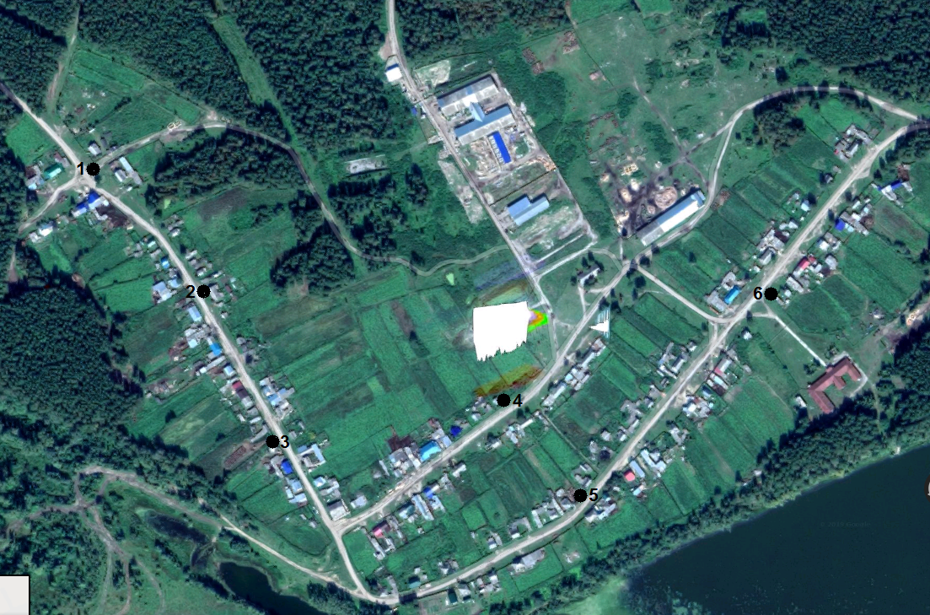
№1 ул. Лесная - №№ 24, 26, 27, 29, 31.
№2 ул. Лесная - №№ 13, 14, 15, 16, 17, 18, 19, 20, 21, 22, 23, 25.
№3 ул. Лесная - №№ 1, 2, 3, 4, 5, 6, 7, 8, 9, 10, 11, 12
№4 ул. Новая - №№ 2(1-2), 4(1-2), 5, 6(1-2), 7, 9(1-2), 10, 11, 12(1-2), 13, 14(1-2), 16(1-2).
№5 ул. Центральная - №№ 20, 21, 22, 24, 26, 23, 25, 27, 28, 29, 32, 31, 33, 34, 35, 36, 37, 38, 39(1-2), 41, 41а.
№6 ул. Центральная - №№ 1(1-2), 2, 3, 4, 5, 6, 7, 8(1-2), 9(1-2), 11(1-2), 12, 13, 18(1-2), 15(1-2), 17, 19.

